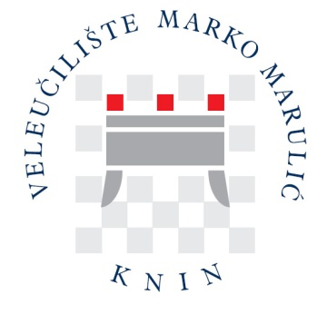

ZAPISNIK
s 14. sjednice Upravnog vijeća

DNEVNI RED:

- Usvajanje Zapisnika s 13. sjednice Upravnog vijeća.
- Prijedlog Odluke o davanju suglasnosti dekanici Lovorki Blažević, v. pred. za
nabavu računalne opreme za informatički kabinet.
- Prijedlog Odluke o davanju suglasnosti dekanici Lovorki Blažević, v. pred. za
nabavu ukapljenog naftnog plina za potrebe kotlovnice u sklopu Studentskog doma „ fra Lujo Marun“ sukladno Planu nabave Veleučilišta za 2017. godinu.
- Prijedlog Odluke o izmjeni Odluke o visini cijene smještaja u Studentski dom „fra
Lujo Marun“ Veleučilišta „ Marko Marulić“ u Kninu za akademsku godinu 2017./2018.
- Prijedlog Odluke o davanju suglasnosti na Odluku dekanice Lovorke Blažević o
prijamu u radni odnos jednog izvršitelja na radno mjesto III. vrste – domar
kotlovničar na neodređeno u punom radnom vremenu.
- Razno.

Predloženi dnevni red jednoglasno je usvojen.

Ad. 1. Usvajanje Zapisnika s 13. sjednice Upravnog vijeća.
Jednoglasno je usvojen.

Ad. 2. Prijedlog Odluke o davanju suglasnosti dekanici Lovorki Blažević, v. pred. za
Jednoglasno usvojen.
Ad. 3. Prijedlog Odluke o davanju suglasnosti dekanici Lovorki Blažević, v. pred. za
nabavu ukapljenog naftnog plina za potrebe kotlovnice u sklopu Studentskog doma „ fra Lujo Marun“ sukladno Planu nabave Veleučilišta za 2017. godinu.
Jednoglasno usvojeno.

Ad. 4. Prijedlog Odluke o izmjeni Odluke o visini cijene smještaja u Studentski dom „fra Lujo Marun“ Veleučilišta „ Marko Marulić“ u Kninu za akademsku godinu 2017./2018.
Jednoglasno usvojeno.

Ad. 5. Prijedlog Odluke o davanju suglasnosti na Odluku dekanice Lovorke Blažević o prijamu u radni odnos jednog izvršitelja na radnom mjesto III. vrste – domar kotlovničar na neodređeno u punom radnom vremenu.

Jednoglasno usvojeno.

Sjednica je završila u 13:25 h

Zapisničarka: Predsjednik Upravnog vijeća:

Jelena Batić Miroslav Zorić, oec

